Для опрацювання 16.03-03.04
Klasse 8b
Увага! Письмові завдання виконуємо та відправляємо на електронну адресу simonenkolyuda@ukr.net
завдання 1 - до 25.03, завдання 2 - до 3.04
Thema : Kleider machen Leute. Ist Mode wichtig für unser Leben?
Завдання 1
- Опрацюй у Anhang 1/додатку 1 завдання 1, 2,3. У завданні 3 виконай наступне: опрацюй тексти, спиши всі п'ять текстів та підкресли в них прикметник з іменником ( тема : відмінювання прикметників, ст. 102 підручника), наприклад ein bunter Schal а потім випиши 6 таких словосполучень і переклади (всі три завдання письмово в зошит!)
- виконай завдання у Anhang 2: опрацюй тексти, склади 6 запитань, три на вибір тексти спиши та переклади письмово
- опрацюй відео про підрядні з'ясувальні речення зі сполучником dass (що) https://www.youtube.com/watch?v=UB0jMgUDrNk
- опрацюй текст і виконай Üb.21-22, S.95-96 (письмово)

Thema: Essen und Trinken. Wohin gehen wir essen?

Завдання 2
- опрацюй відео №1 Essen – Guten Appetit! та дай повні відповіді на запитання, використовуючи слова з довідки ( див. Übung 1 в Arbeitsblatt – бланк для роботи над завданнями)
- виконай Üb.1, S.104 (підручник)
- опрацюй відео №2 та повтори вживання питання Wohin?, прийменника in та іменникик в Nomitativ і Akkusativ Üb.4, S.105 (усно) +S.120
- опрацюй відео №3 та повтори вживання питання Wo?, прийменника in та іменникик в Nomitativ і Dativ + Üb.5, S.106 (усно) +S.120
- виконай Üb.22, S.114 (письмово), слова з Übung 20 у словник
- переглянь відео №4 , випиши та переклади нові дієслова, подані в Invinitiv, н-д waschen – мити
- виконай діалог з Anhang 3 (у зошит)

Kinderlied Essen- Guten Appetit! 1) https://www.youtube.com/watch?v=96Y1zP6Lj34

Wohin + in + Akk. 2) https://www.youtube.com/watch?v=snwuSoFWfPk&t=221s
Wo + in + Dat. 3) https://www.youtube.com/watch?v=XzP6o5RyVPk
Essen in Deutschland: Einkaufen und Kochen
4) https://www.youtube.com/watch?v=_6Tz_ttbvRk

Повторити
Порядок слів у простому реченні https://www.youtube.com/watch?v=8YHotzYYpNo&t=136s
Дієслова, відмінювання дієслів https://www.youtube.com/watch?v=mGeeeqylbAk&t=31s

Увага! Виконати письмові роботи та надіслати для перевірки можна:
- у зошиті, а фото роботи відправити на електронну адресу
- або надрукувати у Word та надіслати

Arbeitsblatt

Übung 1
Antworte auf die Fragen.
- Was macht Karlchen?
- Wie viele Personen sind in der Familie?
- Was haben alle?
- Wie heißt der Hund?
- Was tut Bello in den Topf?
- Wie heißen die Geschwister?
- Was mag die Familie?
- Wann ist für die Familie ein besonderer Tag?

Karlchen ein Schuh heute Hunger kochen
Bello Hundefutter Frieda Kräuter Knochen
Nudeln Tomatensouse vier

Anhang 1
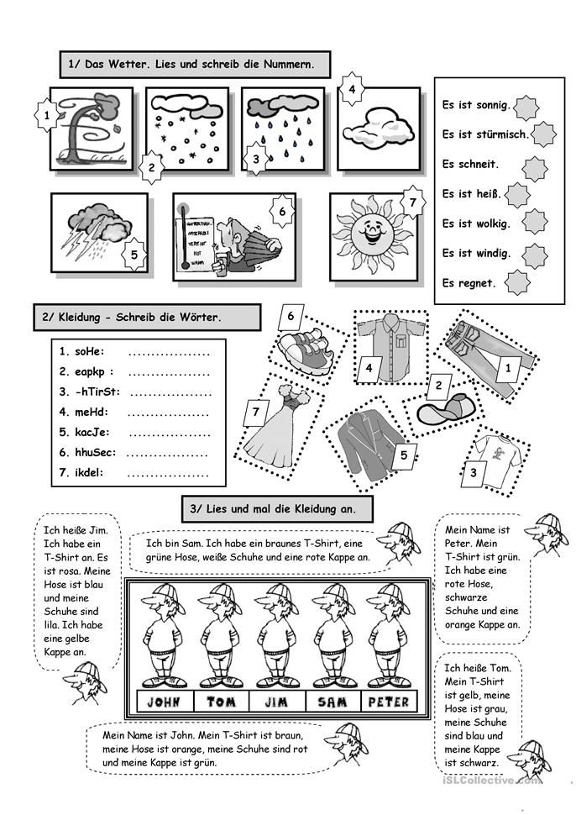
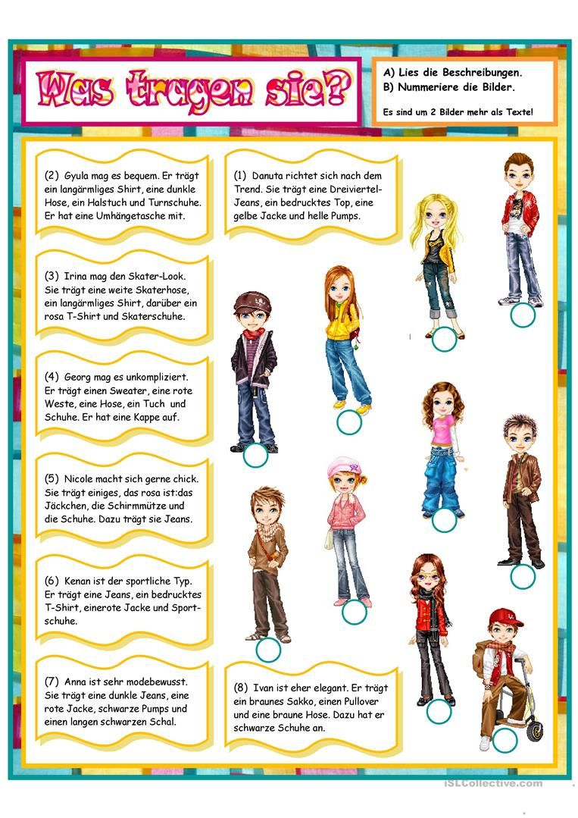
Anhang 2
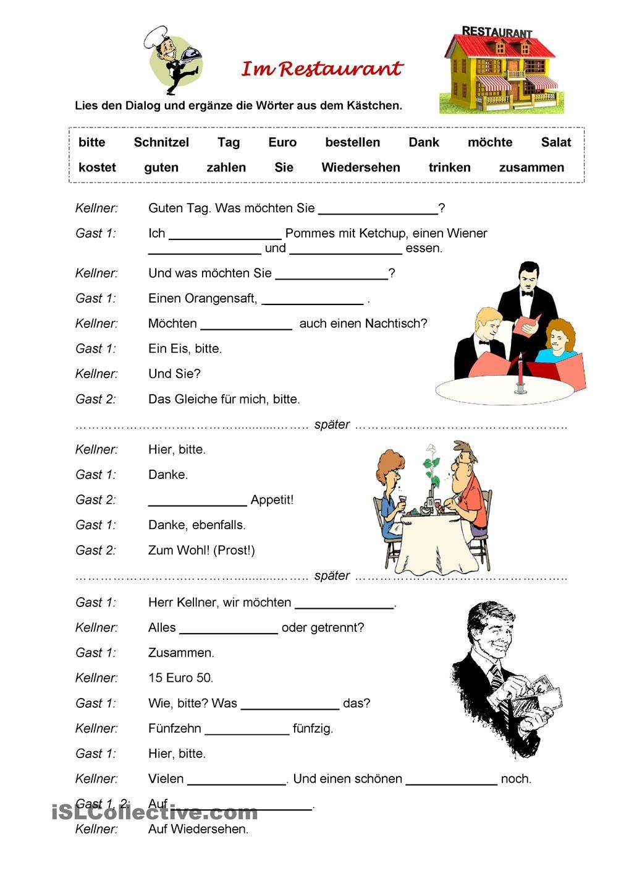 Anhang 3

